LATO DAJE NAM ZDROWIE
OPIEKUJEMY SIĘ OGRODEM
Grupa: „Niedźwiadki” 6lat
Data: 08.06.2020r. poniedziałek
Cele:
- zapoznanie z zasadami zdrowego i racjonalnego odżywiania,
- rozumienie konieczności spożywania owoców, warzyw i nabiału dla zachowania dobrego zdrowia i prawidłowego rozwoju,
- zachęcanie do spożywania różnorodnych posiłków,
- usprawnia narządy mowy,
- maluje zaprezentowane kompozycje,
Przebieg:
1. Piramida zdrowia – zabawa językowa, prezentacja zasad budowy piramidy żywieniowej.
Rodzicu włącz dziecku „Przygody Oli i Stasia- zbilansowana dieta dziecka”
https://www.youtube.com/watch?v=ltr6xhuHvO4
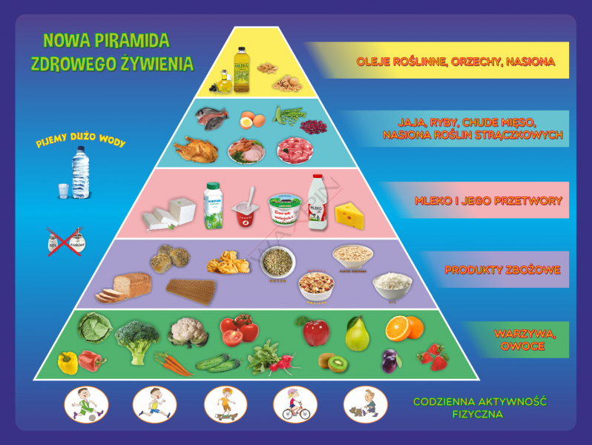
Twoim zadaniem jest stworzyć samodzielnie taką piramidę żywienia. Wypełnij piramidę wyciętymi z gazet zdjęciami i obrazkami przedstawiającymi różne produkty zbożowe, warzywa, owoce, produkty mleczne, produkty białkowe oraz tłuszcze. Przyklej obrazki klejem. Nie zapomnij o narysowaniu aktywności fizycznych.
2. Sałatka owocowa – zdobywanie doświadczeń kulinarnych.
Przygotuj sałatę z owoców sezonowych. Obierz, krój owoce, wrzuć do miski i wymieszaj. Następnie zaproś domowników do degustacji Twojej smacznej, zdrowej sałatki owocowej.
Pamiętaj o konieczności umycia rąk i owoców przed rozpoczęciem pracy.
Bądź ostrożny podczas pracy nożykiem.
3. Warzywa i owoce – zabawa językowa, dopasowywanie podpisów do obrazków.
Przedstawiam Ci obrazki warzyw i owoców oraz wyrazy z ich nazwami. Twoim zadaniem jest dopasowanie obrazka do podpisu. Na koniec przeczytaj wszystkie podpisy i podziel nazwy warzyw na sylaby i głoski.
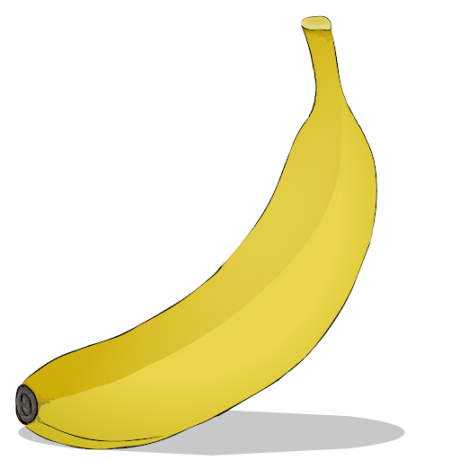
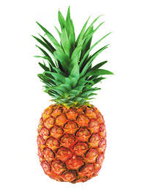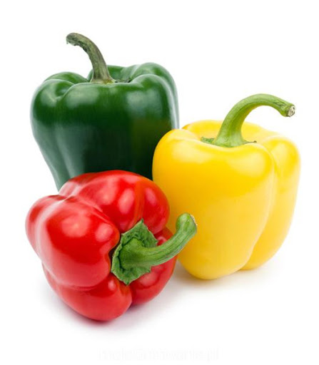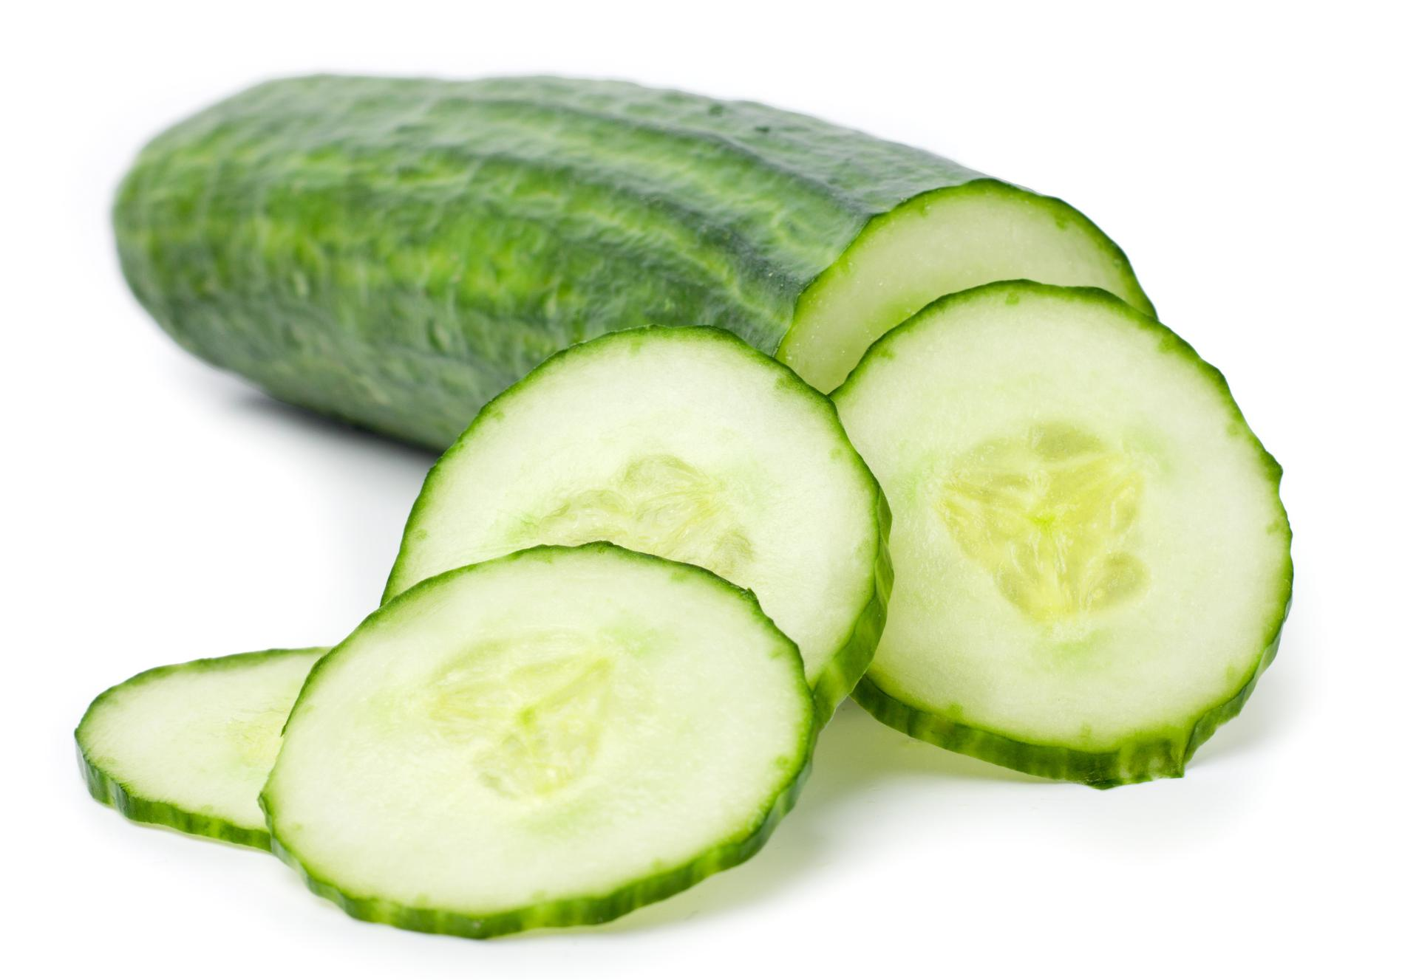
B A N A N
M A R C H E W K A
P A P R Y K A
J A B Ł K O
O G Ó R E K
A N A N A S

4. Mała orkiestra – ćwiczenia usprawniające pracę narządów mowy.
Ćwiczenia usprawniające pracę narządów mowy są bardzo ważne można je wykonywać codziennie.
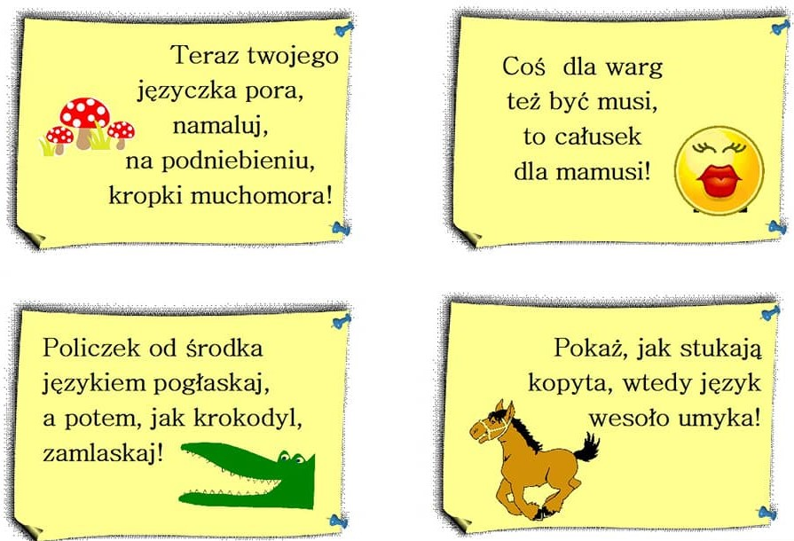
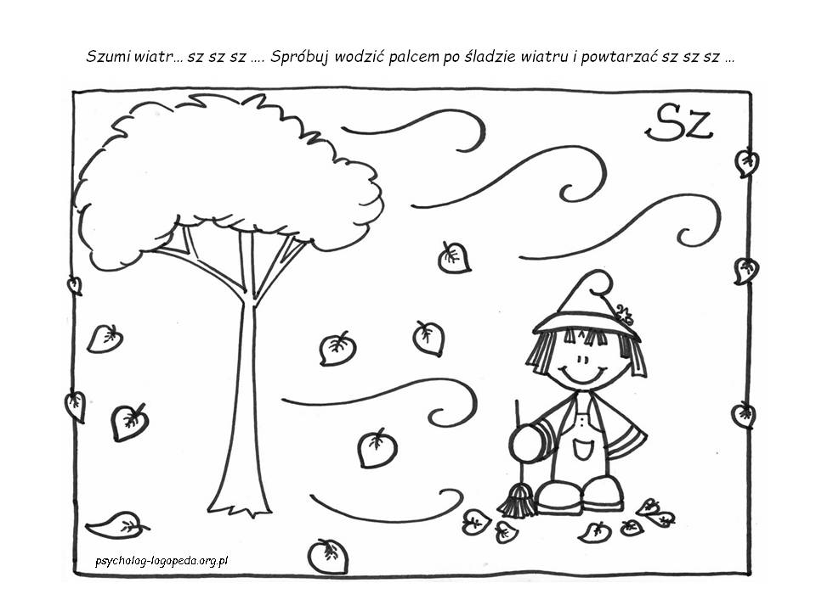
5. Martwa natura z warzywami i owocami – malowanie farbami.
Poniżej przedstawiam Ci obraz martwej natury z warzywami i owocami.
Teraz pobaw się w malarza! Patrząc na ten obraz spróbuj namalować farbami taki sam na swojej kartce. Pamiętaj o atrybutach malarza. Do dzieła!
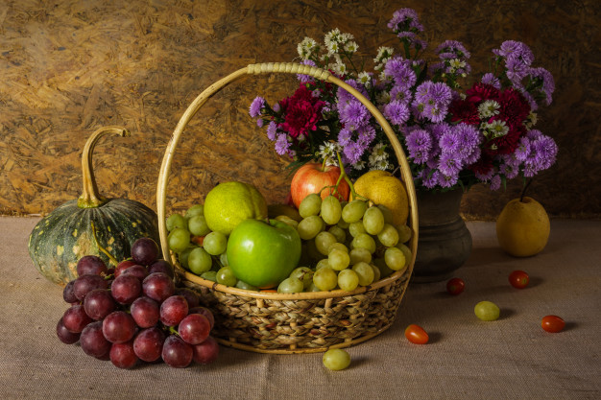
Miłego dnia!
Czekam na zdjęcia lub filmiki! : )

